P2300/2500系列示波器探头 咨询电话：021-53084217、18602102632。
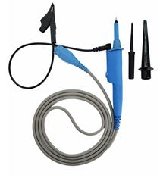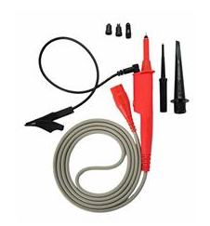
P2300B P2300C
如需报价请致电：18602102632；13795384453晏云飞
如需技术参数请发邮件至：msdtk_tom@163.com
关键词：LCR数字电桥，电子负载，瓶盖扭力测试仪，程控耐压测试仪，数字示波器，直流低电阻测试仪，过程校验仪，变压器测试仪，台式万用表，匝间绝缘测试仪，扭力扳手.（点击关键词可进入相关产品目录）

P2300/2500系列示波器探头技术参数:
型号 | P2300B | P2500B | P2300C | P2500C
衰减比 | 10X |  | 100X
输入电阻 | 10MΩ |  | 100MΩ
输入电容 | 10X:85pF~135pF |  | 100X: 10pF~20pF
补偿范围 | 10pF~30pF |  | 10pF~20pF
系统带宽 | 10X: DC-300MHz | 10X: DC-500MHz | 100X:DC-300MHz | 100X:DC-500MHz
上升时间 | 1.2nS | 0.7nS | 1.2nS | 0.7nS
输入电压 | 10X:＜600V DC+ AC Vp-p |  | 100X:＜5KV DC+ AC Vp-p
工作温度范围 | -15℃~+75℃
未工作温度范围 | -20℃~+60℃
工艺 | 装配
颜色 | 蓝色 |  | 红色
净重 | 75g
电缆长度 | 130cm
湿度 | ≤85%（相对湿度）
附件 | 操作手册，调节工具，调节补偿电容，以确保与示波器相匹配收缩型附件钩，  12厘米长接地线与鳄鱼夹，适用于IC测试的定位帽
维修服务 | 非人为损坏，免费保修一年

本页面标题：

